« Що таке « правильна та « здорова» музика?»

(консультація для вихователів)

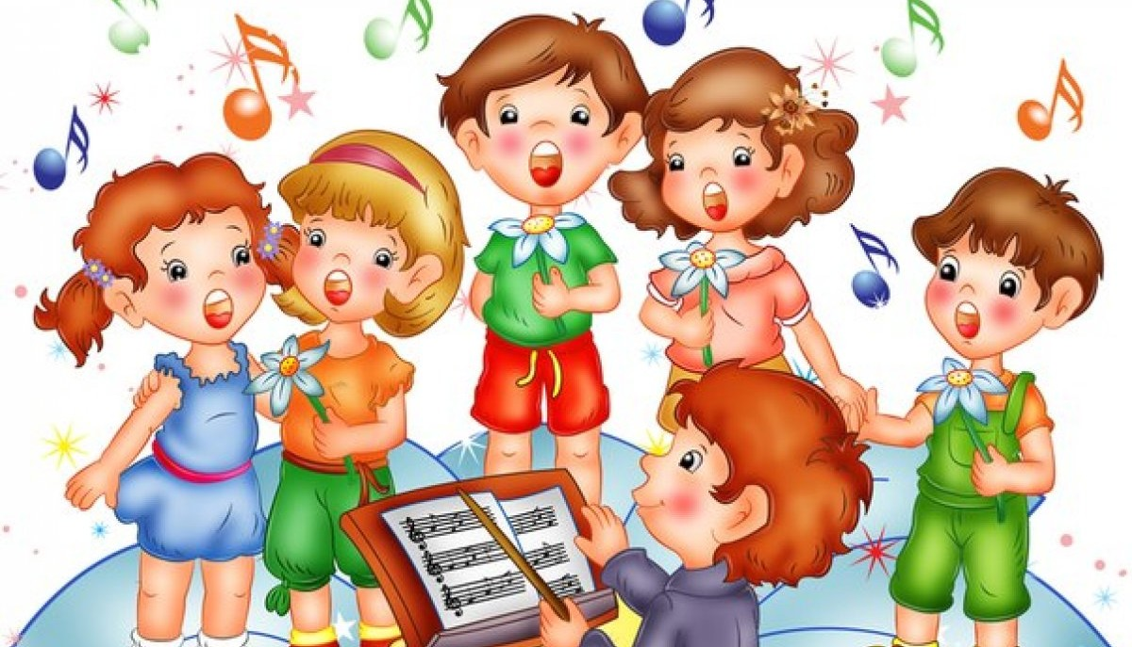

ПІДГОТУВАЛА:
керівник музичний
Пряжнікова А.Г.

смт. Красноріченське 2020-2021 н.р.

В цілому, поняття «правильної» та «здорової» музики формується з досить реальних понять.
Перш за все, це ритм (або частоти) і гучність мелодії.
Фахівці запевняють, що музика тим корисніше, чим вона менш ритмічна та тихіша. Так, музика з ритмом 60 ударів на хвилину - як медитація - уповільнює бета-хвилі в головному мозку, і мозок в такому розслабленому стані припиняє відчувати стрес і стабілізується.
Саме тому прослуховування музики з таким ритмом дозволяє позбутися нервозності і тривоги, поліпшити працездатність і уважність, нормалізувати загальний стан і повернути відчуття умиротворення. Навпаки, коли ми починаємо слухати максимально ритмічну музику, відбувається зворотний вплив. Частота хвиль головного мозку починає перевищувати допустимі норми, і мозок починає відчувати стрес. І якщо таких навантажень мозок піддавати постійно, з'являється не тільки підвищена стомлюваність, дратівливість і безсоння, а й більш серйозні проблеми. Вплив музики різної частоти на поведінку і людей вивчали багато вчених. Зокрема, фахівець з Ізраїлю Уоррен Бродський спостерігав за студентами, які їздили вулицями віртуального міста під музику різної частоти. В результаті він з'ясував, що зі збільшенням темпу музики, водії частіше виїжджали на червоне світло і потрапляли в ДТП. І в цілому у них було в два рази більше шансів потрапити в автокатастрофу, ніж у любителів повільних записів.
До аналогічного висновку дійшов і американський психолог, який консультує RAC Конрад Кинг. Він зазначив, що, якщо швидкість музичної композиції перевищує 60 ударів за хвилину, то у людей, які слухають таку музику, частішає серцебиття і підвищується кров'яний тиск. При цьому не важливо, яку музику ви слухаєте: оперу, класику або сучасний рейв.
Що ж стосується навушників, було доведено, що прослуховування музики таким чином при 10-50% гучності протягом тривалого часу не небезпечно для слуху. Але якщо включити музику на 100% гучність і надіти навушники, то навіть 5-хвилинне прослуховування може привести до глухоти. Причому стосується це і до дітей і до дорослих.
Також за словами авторів дослідження, у людей, які постійно слухають голосну музику, погіршення слуху може проявитися вже протягом 10 років. І у підлітків, які звикли до гучної музики, слух порушиться вже до 25 років і вже не повернеться. Втім, крім гучності і частоти звучання на показник «якісності» і «корисності» впливає і абсолютно суб'єктивний фактор - індивідуальне сприйняття музики конкретною людиною. Справа в тому, що одну і ту ж музику різні люди сприймають по-різному. Тому і вплив однієї і тієї ж композиції на різних людей буде абсолютно різним, головне, щоб музика подобалася. Тоді мозок перестане витрачати енергію на негативні емоції, що позитивним чином позначиться на загальному стані і допоможе досягти повного заспокоєння.

Рекомендації до консультації

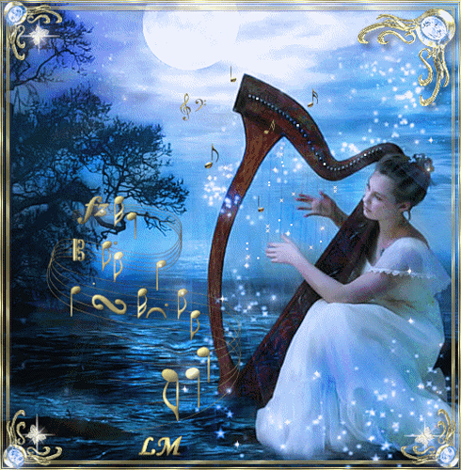

Музичний матеріал для використання в повсякденні

Насамперед, треба приділяти увагу класичним творам, спеціально написаним для дітей. Також потрібно звертати увагу на гучність музики, її темп
та драматичність.
ОРІЄНТОВАНИЙ РЕПЕРТУАР КЛАСИЧНИХ МУЗИЧНИХ ТВОРІВ
- « Дитячий альбом» П.І.Чайковський
- « Пори року» П.І. Чайковський
- « Дитячий куточок» Клод Дебюссі
- « Карнавал тварин» Каміл Сен –Санс
- « Танок ляльок» Д.Шостакович
- « Музичні моменти» Франц Шуберт
- « Дитячий альбом! Арам Хачатурян
- « Добре темперований клавір» І.С. Бах
- « Багателі» Л.ван Бетховен
- « Петрик та вовк» С. Прокоф’єв
- « Попелюшка» С. Прокоф’єв
- « Дитячий альбом» Г. Свірідов
- « Пісні без слів» Ф. Мендельсона
- « Маленькі нічні серенади» В.А. Моцарт

Доцільно поєднувати звучання шедеврів класичної музики зі звуками живої природи: голосів птахів, дельфінів, китів, диких тварин, стрекотінням коників, цвіркунів; звук грому, шум дощу, дощової зливи, океанічних хвиль.

